Koje godišnje doba nam je došlo?
U jesen lišće žuti i pada s drveća. Dani su kraći, a noći duže. Sazrijeva voće. Sjećaš se koje?
Pogledajmo koje promjene nas još očekuju u jesen:
Kakvo je vrijeme?
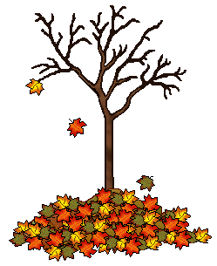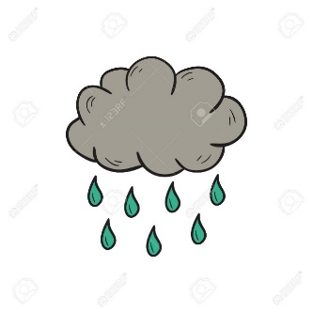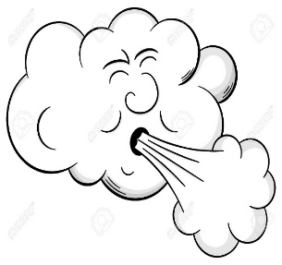
Lišće pada s drveća. Češće pada kiša i puše vjetar. Vani je hladnije.

U jesen oblačimo majice dugih rukava. Sa sobom uzimamo jaknu i kišobran. Kada je vani hladno, stavljamo kapu, šal i rukavice kako se ne bi prehladili.
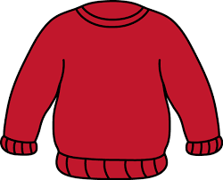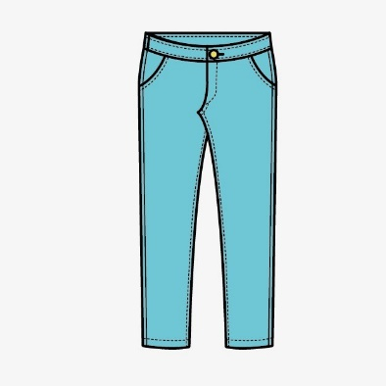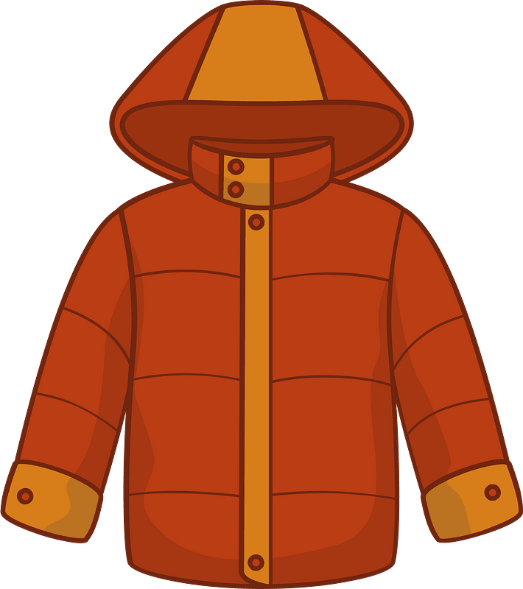
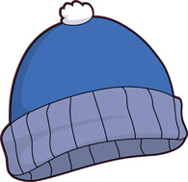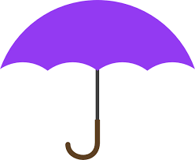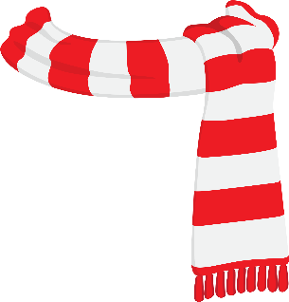

NASTAVNI LISTIĆ: PRIRODA I DRUŠTVO
KOJE PROMJENE SE DOGAĐAJU U JESEN? ZAOKRUŽI/PREKRIŽI/PODCRTAJ:
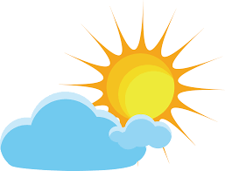
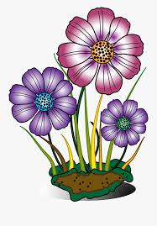
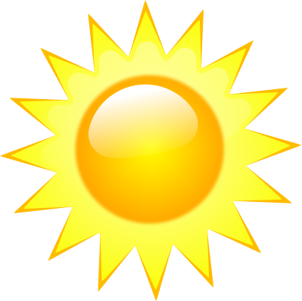

ŠTO OBLAČIMO U JESEN? ZAOKRUŽI/PREKRIŽI/PODCRTAJ
